|  |
| --- |
| **Docker为创建镜像并添加ssh服务** |
|  |
| **版本：V1.0** |

|  |  |  |  |
| --- | --- | --- | --- |
| 拟制人: | 王先健 | 日期: | 2017-6-20 |
| 审核人: |  | 日期: |  |
| 批准人: |  | 日期: |  |

**南京国通智能科技有限公司**

南京国通智能科技有限公司对本文件资料享有著作权及其它专属权利，未经书面许可，不得将该等文件资料（其全部或任何部分）披露予任何第三方，或进行修改后使用。

**目 录**

目录

一、 基于commit命令创建 3

1.1、首先以交互的方式运行我们本地的centos容器 3

1.2、进入centos容器安装ssh netstat ifconfig lrzsz等命令工具 3

1.3、创建ssh启动目录 3

1.4、后台启动ssh服务 3

1.5、查看容器的22号端口是否处于监听 4

1.6、修改ssh服务的安全登录配置，取消pam登录限制 4

1.7、创建自启动SSH服务的可执行文件run.sh 5

1.8、保存镜像 5

1.9、使用镜像添加端口映射 6

1.10、查看容器的运行信息： 6

1.11在宿主机上连接容器 通过10033端口登录 6

二、 基于Dockerfile文件 6

2.1、创建工作目录及文件 6

2.2、在宿主机上生成ssh密钥对并创建authorized_keys 7

2.3、编写Dockerfile文件 7

2.4、构建镜像、启动容器、ssh连接 8

# 基于commit命令创建

## 1.1、首先以交互的方式运行我们本地的centos容器

[root@promote ~]# docker run -it docker.io/centos /bin/bash

## 1.2、进入centos容器安装ssh netstat ifconfig lrzsz等命令工具

[root@ 3a4d4bcb40e5 ~]# yum install -y openssh-server net-snmp net-tools lrzsz

## 1.3、创建ssh启动目录

[root@ 3a4d4bcb40e5 ~]# mkdir -p /var/run/sshd

## 1.4、后台启动ssh服务

[root@ 3a4d4bcb40e5 ~]# /usr/sbin/sshd -D &

出现如下报错信息

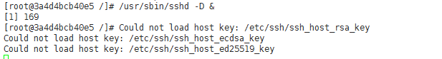

解决方法如下：

[root@3a4d4bcb40e5 /]# ssh-keygen -t rsa -b 2048 -f /etc/ssh/ssh_host_rsa_key

## 1.5、查看容器的22号端口是否处于监听

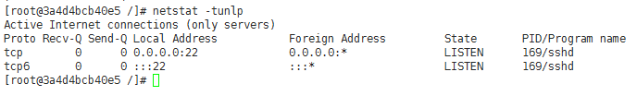

## 1.6、修改ssh服务的安全登录配置，取消pam登录限制

[root@3a4d4bcb40e5 /]# vi /etc/pam.d/sshd

#session required pam_loginuid.so 注销掉：

在远端客户端机器（即，非容器机器）执行命令 ssh-keygen -t rsa 生成rsa的公私密钥对，然后把公钥的信息拷贝到运行centos容器机器的授权文件中：

远端本机服务器的配置如下：

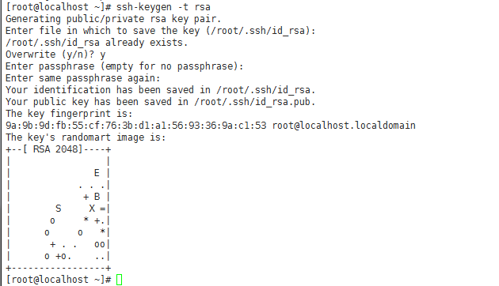

下载id_rsa.pub到windows桌面

[root@localhost ~]# cd .ssh/

[root@localhost .ssh]# sz id_rsa.pub

Centos容器配置

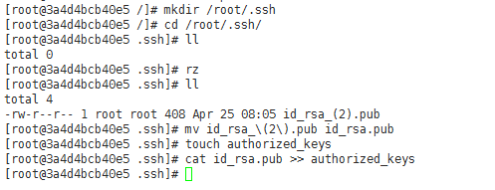

## 1.7、创建自启动SSH服务的可执行文件run.sh

[root@3a4d4bcb40e5 /]# vi /run.sh

添加如下内容

#!/bin/bash

/usr/sbin/sshd –D

[root@3a4d4bcb40e5 /]# chmod +x run.sh #授予执行权限

[root@3a4d4bcb40e5 /]# exit 退出容器

## 1.8、保存镜像

[root@localhost ~]# docker commit 3a4d4bcb40e5 sshd:centos

sha256:001b44fd0e7642bc40550268bce9fb38e9b925c58f543868cf77fe00975a1fee

## 1.9、使用镜像添加端口映射

[root@localhost ~]# docker run -p 10033:22 -d sshd:centos /run.sh

94aa6c242d067e8584bddb214cc431f25a3750b2d1303084db2bb49c0a7c6e4f

## 1.10、查看容器的运行信息：



## 1.11在宿主机上连接容器 通过10033端口登录

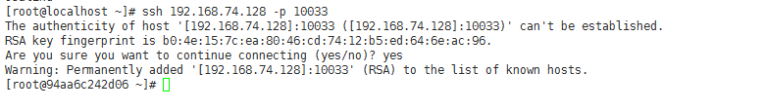

# 基于Dockerfile文件

## 2.1、创建工作目录及文件

[root@localhost ~]# mkdir test

[root@localhost ~]# cd test/

[root@localhost test]# touch Dockerfile run.sh

[root@localhost test]# vi run.sh

添加如下内容

#!/bin/bash

/usr/sbin/sshd –D

## 2.2、在宿主机上生成ssh密钥对并创建authorized_keys

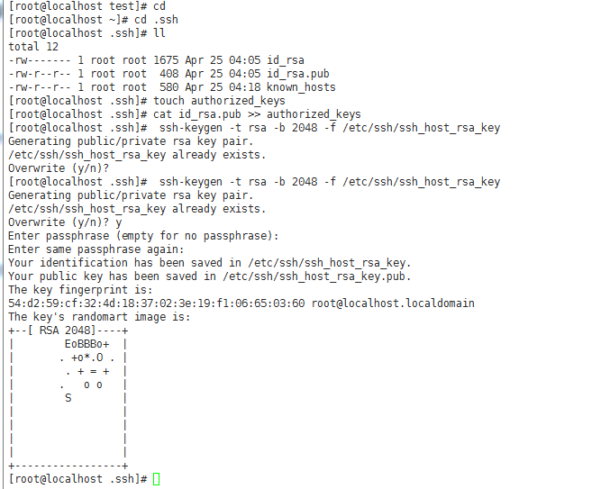

## 2.3、编写Dockerfile文件

添加如下内容：

#设置继承镜像

FROM docker.io/centos

#提供作者信息

MAINTAINER wangxianjian

#安装ssh服务

RUN yum install -y openssh-server net-snmp net-tools

RUN mkdir -p /var/run/sshd

RUN mkdir -p /root/.ssh

RUN sed -ri 's/session required pam_loginuid.so/#session required pam_loginuid.so/g' /etc/pam.d/sshd

#复制相应文件

ADD authorized_keys /root/.ssh/authorized_keys

ADD run.sh /run.sh

RUN chmod 755 /run.sh

RUN /usr/sbin/sshd –D &

RUN ssh-keygen -t rsa -b 2048 -f /etc/ssh/ssh_host_rsa_key

#开放端口

EXPOSE 22

#设置自启动命令

CMD ["/run.sh"]

## 2.4、构建镜像、启动容器、ssh连接

[root@localhost test]# docker build -t mysshd .

